Контрольная работа по теме: «Алгебраические уравнения.
Системы нелинейных уравнений»
Вариант I
1. Выполнить деление многочленов:
(х⁴ +х³ +х² – х – 2) : (х³ + х – 2).
2. Найти действительные корни уравнения:
2х⁴ + 3х³ – 10х² – 5х – 6 = 0.
3. Решить уравнение:
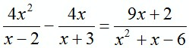.
4. Решить систему уравнений:
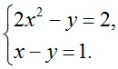
5. Решить задачу.
Площадь прямоугольного треугольника равна 15 см², а сумма его катетов равна 11 см. Найти катеты.
Контрольная работа по теме: «Алгебраические уравнения.
Системы нелинейных уравнений»
Вариант II
1. Выполнить деление многочленов:
(2х⁴ +2х³ – 5х² – 2) : (х³ + х – 2).
2. Найти действительные корни уравнения:
3х⁴ + 3х³ – 8х² – 2х + 4 = 0.
3. Решить уравнение:
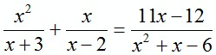.
4. Решить систему уравнений:
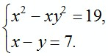
5. Решить задачу:
Сумма диагоналей ромба равна 49 см. Площадь этого ромба равна 294 см². Найти диагонали ромба.

